Naam student: | Tyara Ydiers |  |  | Leergroep | OLO2 D1
Naam mentor: | An Laureys | Klas | 5B | Aantal lln.: | 21
School: | Vrije basisschool Sint – Macharius Laarne

MAANDAG | 16/12/2019 | Handtekening mentor + datum:

Van | 10.10 | tot | 11.00
Leergebied(onderdeel): |  | Wiskunde: meten en metend rekenen.
Lesonderwerp: |  | Bruto, tarra, netto

Leerplandoelen: | Leerplan: | ZILL – OVSG – GO! – andere
WDlw3 Typevraagstukken over schaal, gemiddelde, recht en omgekeerd evenredig, bruto-netto-tarra, mengsels, winst-verlies, prijsberekening, korting, verhoudingen, ongelijke verdeling, afstand en afstand-tijd-snelheid oplossen en deze begrippen aan de hand van betekenisvolle voorbeelden illustreren

Leerinhoud:
- Bruto, tarra en netto
Begrippen:
Bruto = het gewicht van de verpakking en de inhoud samen.
Netto = het gewicht van de inhoud.
Tarra = het gewicht van de verpakking.

Berekenen:
Bruto = netto + tarra
Netto = bruto – tarra
Tarra = bruto – netto

Lesdoelen:
- Het begrip bruto, tarra en netto definiëren.
- De formule voor bruto, tarra en netto te berekenen kunnen gebruiken.
- Bewerkingen uitvoeren met bruto, tarra en netto.

Beginsituatie specifiek voor deze les:
Situering in het leerproces: | aanbrengen | inoefenen
Voorkennis van de klasgroep:
- /
Leerling specifieke gegevens + acties:
- Rinus, Piet en Lukas zijn sterk in wiskunde.
- Maxim doet mee met deze les.
- Jacquine onzeker bij wiskunde enkel een vraag laten antwoorden als ze zelf wilt antwoorden)
- Nika zwakker bij wiskunde. Voornamelijk op inzichtelijk vlak.
- Lily is zwak voor wiskunde op alle domeinen. Ze werkt ook traag.
- Kasper is zwak voor wiskunde op alle domeinen. (niet erg als hij niet alles doet op school doen ze wat ze kunnen.) Hij vraagt ook niet snel hulp zelf vragen of het lukt en controleren.

Bronnen: volgens de APA-normen
- De wiskanjers Leerjaar 5 blok 3. Berchem: Plantyn.

Bijlagen: bordschema, ingevulde werkbladen, teksten …
- Bordschema
- Ingevuld werkboek

Materiaal / locatiewijziging:
- Glazen pot met bonen
- Plastic pot
- Weegschaal
- Werkboek

Lesopbouw

- Klassikaal het gewicht van een pot bonen beschouwen. 5’
 | oriënteren |  |  | verwerven |  | verwerken |  | afronden
 |  | 1

Organisatie
Vooraan in de klas staat een weegschaal en een pot bonen.
Ik heb ook een plastic pot bij om de bonen in te gieten bij het wegen.
Ik noteer de verschillende gewichten op het bord.

Afspraken
Ga allemaal in een cirkel staan zodat iedereen ziet wat ik doe.
Wie wilt antwoorden op mijn vragen steekt zijn of haar vinger in de lucht.

Opdracht – richtvragen
Ik heb hier een pot bonen in de tomatensaus bij mij.
Op deze pot staat dat hij … gram weegt.
Ik ga deze eens wegen. Hoeveel weegt hij?
Oké ik heb dus … gr bonen in de tomatensaus? (Neen, want u glazen pot heeft ook een gewicht.)
Inderdaad nu heb ik het gewicht van mijn bonen, de inhoud, en de verpakking.
Dit noemen we het brutogewicht.

Wat kan ik dan doen om het gewicht van alleen mijn bonen te kennen? (De bonen in een andere pot gieten.)
En moet ik dan de bonen eerst in de pot gieten en dan wegen? (Neen, want dan zit het gewicht van de pot er ook weer bij.)
Inderdaad, ik zet dus eerst mijn pot op de weegschaal voor ik de weegschaal aanzet.
Wat hebben we nu gewogen? (De inhoud van de pot.)
Heel goed. Dit noemen we het nettogewicht.

Nu zou ik graag nog weten hoeveel mijn pot weegt. Wat moet ik doen? (De glazen pot op de weegschaal plaatsen)
Dit noemen we het tarragewicht, het gewicht van de verpakking.

Kunnen jullie mij nu zeggen wat bruto-, netto- en tarragewicht is? (Bruto is het gewicht van de verpakking en de inhoud samen, netto is het gewicht van de inhoud en tarra het gewicht van de verpakking.)

Begeleiding
Ik leid het gesprek.

- Klassikale aanbreng bruto, tarra, netto. 15’
 | oriënteren |  |  | verwerven |  | verwerken |  | afronden
 |  | 1,2,3

Organisatie
Kinderen gaan terug naar hun eigen plaats.
De gewichten van de vorige fase staan aan het bord.

Afspraken
Wie wilt antwoorden steekt zijn of haar vinger in de lucht.

Opdracht – richtvragen
Ik heb hier de verschillende gewichten genoteerd op het bord van de pot met bonen.
Welke bewerking moet ik maken om het brutogewicht te kennen? (Het nettogewicht + het tarragewicht.)
Laat ons dit eens in een schema plaatsen.

Ik heb hier nu een klein vraagstuk mee.
Een vrachtwagen weegt in totaal 6000 kg. De vrachtwagen zelf weegt 3500 kg. Wat is het nettogewicht?
Wat moet ik eerst doen om dit vraagstuk op te lossen? (De gegevens noteren)
Wat noteer ik? (Bruto = 6000 kg en tarra = 3500 kg)
Wat is onze volgende stap? (De vraag formuleren. Wat is het nettogewicht.)
Welke bewerking moet ik nu maken met deze gegevens om het nettogewicht te berekenen? Ons schema van net kan ons helpen. (Bruto, 6000 kg – tarra, 3500 kg)
Wat is onze uitkomst dan? 2500 kg.
Wat moeten we doen om ons vraagstuk volledig te maken? (Een antwoord formuleren. Het nettogewicht is 2500 kg.)

Begeleiding
Ik leid het gesprek.

- Per twee of alleen het werkboek invullen. 25’
 | oriënteren |  |  | verwerven |  | verwerken |  | afronden
 |  | 2,3

Organisatie
Kinderen kiezen zelf of ze alleen werken of per twee.
Wie wil kan samen met mij een oefening in het werkboek invullen als verlengde instructie.

Afspraken
Wie per twee werkt doet dit in stilte zodat je de anderen niet stoort.
Heb je een vraag? Leg dan je groen/rood kaartje en dan kom ik langs.
Als ik niet meteen kom begin dan al aan de volgende oefening.

Opdracht – richtvragen
Neem allemaal jullie werkboek wiskunde blok 3 op bladzijde 37.
We gaan eerst samen aanduiden welke oefeningen jullie eerst moeten maken.
Als jullie klaar zijn met deze oefeningen mogen jullie de andere oefeningen maken.

Begeleiding
Ik loop rond voor hulp en voor te controleren.

Differentiatie
Niveau: per twee of alleen werken.
Niveau: verlengde instructie mogelijk.
Tempo en niveau: eerst de oefeningen maken in fluo.

- Klassikale evaluatie. 5’
 | oriënteren |  |  | verwerven |  | verwerken |  | afronden
 |  | 1,2

Organisatie
Kinderen leggen hun werkboek vooraan zodat ik deze kan verbeteren.
Het bordplan met de begrippen zijn bedekt.

Afspraken
Steek jullie DVD – doosje samen in de lucht na 3.
Kijk niet af bij elkaar alleen zo weet je of je het begrijpt.

Opdracht – richtvragen
Neem allemaal jullie DVD doosje zodat we de begrippen nog eens kunnen herhalen.
Wat is het tarra gewicht? (gewicht van verpakking)
Het brutogewicht? (gewicht van verpakking + inhoud)
En nettogewicht? (gewicht van inhoud)

Hoe bereken je het netto gewicht? (brutogewicht – tarragewicht)
En het brutogewicht? (nettogewicht + tarragewicht)

HIER HEB IK HET GEDAAN MET DE DVD – DOOSJES. ALS IK DIT NU BEKIJK KON IK DIT OOK GEDAAN HEBBEN MET PLICKERS.
DEZE APP GEBRUIKTE IK VORIG JAAR TIJDENS MIJN STAGE ALS EVALUTIE. IK HAD DE KAARTJES DUS EIGENLIJK AL THUIS LIGGEN.

Begeleiding
Ik stel de vragen aan de kinderen.

Evaluatie: Evalueer hier je eigen pedagogisch, didactisch en/of organisatorisch handelen. Wat deed je goed en waarom? Wat ging niet goed en waarom? (Denk aan voorbereiding en realisatie.) Doe een verbetervoorstel.

Ging goed:
Ging minder goed:
Tips:

Bijlagen
- Bordschema
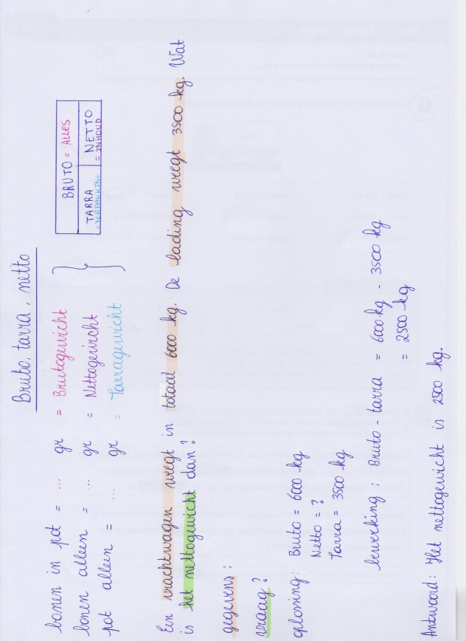

- Ingevuld werkboek

